
COLEGIO PEDRO DE VALDIVIA DE VILLARRICA
Departamento de Historia
Profesor Luis Toro Cofré Programa de Integración Escolar
Jocelyn Llanos Santana
Segundo Año Medio

GUÍA N° 4
Regímenes totalitarios
NOMBRE:
CURSO: | 2° Medio | FECHA DE ENTREGA |  | 11 DE Mayo
OBJETIVO DE APRENDIZAJE (UNIDAD N°1)  -Comprender régimen totalitario Fascista |  |  | HABILIDADES DEL O.A |  | HABILIDADES DE LA GUIA
 |  |  | Reconocer y comprender el fascismo |  | X
 |  |  | Reconocer características de fascismo |  | X

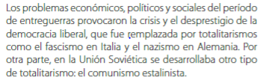
Regímenes Totalitarios:

Fundado en Italia por: Benito Mussolini
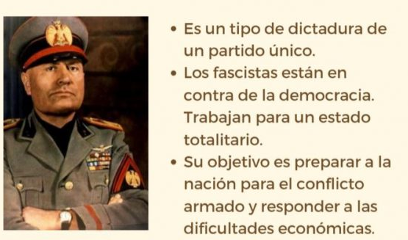
¿Qué es el fascismo?

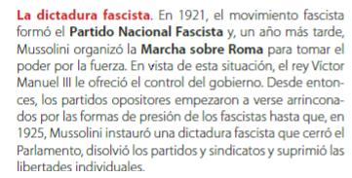

Actividad N°1:

Según el texto ¿Qué provoco que la democracia fuera reemplazada por un régimen totalitario?

------------------------------------------------------------------------------------------------------------------------------------------------------------------------------------------------------------------------------------------------------------------------------------------------------------------------------------------------------------------------------------------------------------------------------

2. ¿Qué cambio hizo Mussolini en 1925?

------------------------------------------------------------------------------------------------------------------------------------------------------------------------------------------------------------------------------------------------------------------------------------------------------------------------------------------------------------------------------------------------------------------------------
Después de 1922 , Mussolini instruyo al partido Nacional Fascista de Italia para exigir que el “saludo romano” sea utilizado obligatoriamente por sus seguidores y luego por toda la población Italiana en señal de adhesión al régimen.
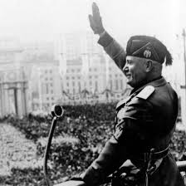
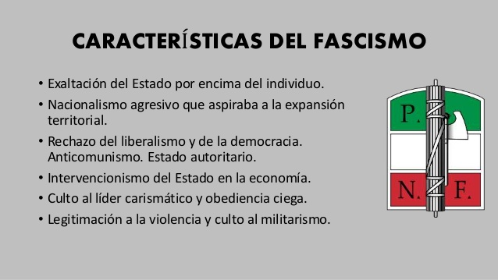
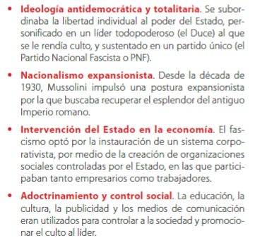

Actividad N° 2

Selecciona tres características del Fascismo, defínelas y da dos ejemplos por cada una:

Definición de características: | Ejemplos:

